Kuopion osaston tuki Kalpa-Kärpät -peliin pe 22.1.2016

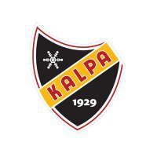

Kuopion osasto on varannut Niiralan jäähallista B3 -katsomosta paikkoja Kalpa-Kärpät -otteluun. Ottelu alkaa perjantaina 22.1.2016 klo 18:30. Omavastuu lipun hinnassa on 10 €/ jäsen. Ilmoittautumiset etukäteen Kari Kettuselle puhelimitse tai sähköpostitse. Viimeinen ilmoittautumispäivä 11.1.2016. Edellisten vuosien tapaan myös osaston ulkopuoliset (esim. tyttöystävä, puoliso tai lapset) voivat osallistua tapahtumaan maksamalla koko lipun hinnan osaston tilille. Lippujen hinnat B 3 -katsomoon ovat 32,00 €. Osaston jäsenelle kustannus on 10 €.
Ilmoittautumiseen NIMI, OSOITE ja PUHELINNUMERO yhteydenpitoa varten. Liput lähetetään kotiosoitteeseen.
Puh: 040 561 1117 (mieluimmin tekstiviestillä)
Email: kari.j.kettunen@posti.com

Omavastuuosuus 10 €/ lippu tai osastoon kuulumattoman maksu 32 € osaston tilille: FI67 5542 0655 0000 77. Maksuun tiedonanto-osioon osallistujan nimi ja maininta Kalpan peli.

Peliterveisin Toimikunta

